- Busca una imatge dels següents animals productors de carn.

vaca de raça – Durham |  | vaca de raça Holstein
Porc |  | Truja i garrí
ovella de raça Churra |  | ovella de raça Merina
cabra |  | lechal
gallina | pollastre |  | picantó
gall d’indi |  | gallina pintada

Ànec | oca
guatlla | perdiu
faisans | conill
senglar | cérvol

ESCORXAMENT DE VEDELLA

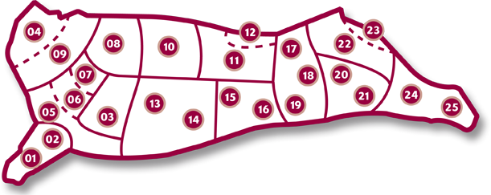

- Digues el nom de cada peça, què es troben a les presentacions què he explicat a classe.

- Compara les peces anteriors amb la de la següent web:

http://www.carniceriamendez.es/cat/productos.php

  - Quines peces pots reconèixer? Tenen el mateix nom? digues els numeros i/o noms de la peça de les dues figures.

  - Quines peces són diferents? (Ex: peça gran que es pugui dividir en dos). Digues els numeros i/o noms de les peces en les dues figures.

- Fes una relació de les peces anteriors relacionant-les amb la categories de la carn de vedella.

  - Extra
  - Primera A
  - Primera B
  - Segona
  - Tercera
- Digues quina peça de vedella faries servir per fer:

  - Rostit
  - Estofat
  - Brou
  - Entrecot
  - Tournedos
  - Bistec
  - Fricandó
  - Hamburgueses
ESCORXAMENT D’OVÍ

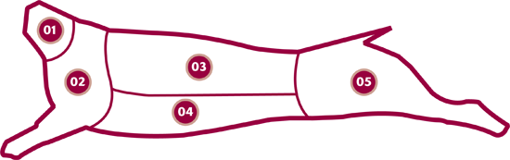

- Digues el nom de cada peça, què es troben a les presentacions què he explicat a classe.

- Compara les peces anteriors amb la de la següent web:

http://www.carniceriamendez.es/cat/cordero.php

  - Quines peces pots reconèixer? Tenen el mateix nom? digues els numeros i/o noms de la peça de les dues figures.
  - Quines peces són diferents? (Ex: peça gran que es pugui dividir en dos). Digues els numeros i/o noms de les peces en les dues figures.

- Com podem cuinar la cuixa, l’espatlla i les costelles de xai?
ESCORXAMENT DE PORC

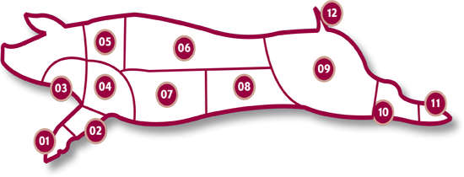

- Digues el nom de cada peça, què es troben a les presentacions què he explicat a classe.

  - Compara les peces anteriors amb la de la següent web:
http://www.carniceriamendez.es/cat/cerdo.php
  - Quines peces pots reconèixer? Tenen el mateix nom? digues els numeros i/o noms de la peça de les dues figures.

- Quines peces són diferents? (Ex: peça gran que es pugui dividir en dos). Digues els numeros i/o noms de les peces en les dues figures.

- Com podem consumir les següents parts del porc:

  - Filet o llaminera
  - Llom
  - Espatlla/ Cuixa
  - Costelles
  - Cansalada
  - Coll
  - Papada
  - Peus
També podeu consultar:

http://carnnatura.cat/especejament-de-la-vedella/

- Definició de :

  - Carn
  - Carn fresca
  - Canal
  - Despulles

- A què són degudes les diferents coloracions de la carn? Justifica la teva resposta.

- Defineix les característiques organolèptiques de la carn.

- Diferència entre carn magre i carn greixosa. Com són els greixos d’origen animal? Són saludables?

- Quins minerals i vitamines ens aporta la carn?

- Quins són els processos pels que passen els animals en l’escorxador per a convertir-se en carn apta pel consum humà?

- Imagina que treballes a un escorxador i ets l’encarregat de transportar les canals a la cambra de refrigeració.

  - Quins requisits en quant a infraestructures han de complir les cambres de refrigeració per a què les carns no pateixin alteracions?
  - Com s’assegura la temperatura de la cambra de refrigeració?

http://www.fao.org/docrep/004/t0566s/T0566S12.htm#ch12.2
http://www.fao.org/docrep/004/t0566s/T0566S03.htm
http://www.fao.org/docrep/004/t0566s/T0566S15.htm#ch15.4

- Què són les zones netes i zones brutes dels escorxadors?

- Què és el rigor mortis? Es pot menjar carn en aquesta fase? Per què?

- Durant el procés de maduració de la carn es donen una sèrie de canvis bioquímics i organolèptics, quin són? Busca informació a

http://www.interempresas.net/Industria-Carnica/Articulos/150611-Maduracion-de-la-carne-de-vacuno-como-se-realiza-y-factores-que-la-afectan.html

- Què són les carns PSE i DFD?

- Quins dos sistemes d’emmagatzematge de carn coneixes? Quines característiques han de tenir aquets magatzems?

- Defineix:

  - Carns zoonòtiques
  - Carns tòxiques
  - Carns perilloses

- Principals patògens presents a la carn:

PATÒGENS | Exemples
Prions
Virus
Bacteris
Metazous

- Tres recomanacions per evitar les TIA al menjar carn.

- Tres consells per comprar carn.

- Quatre consells per conservar la carn.

- Completa les frases amb més o menys:

  - A més teixit connectiu _____________ tendresa.
  - A menys teixit connectiu _____________ sucosa serà la carn.

- Quins són els processos pels que passen els animals en l’escorxador per a convertir-se en carn apta pel consum humà?

- Temperatures de refrigeració, completa

Tipus de carn | Temperatura màx.
Carn fresca de vacu, oví i porcí
Carn fresca d’au
Carn picada
Despulles
Preparat carni
Carn congelada
- Contesteu veritable o fals a les afirmacions següents, encerclant V o F.
1 | V | F | Les principals fonts d’elaboració de les carns són vaca, porc, ovella, cabra, aus, conill, caça i cavall.
2 | V | F | La carn de boví major correspon a un mascle o femella que tinguin totes les dents de llet i proporcionin una canal d’un pes de 100-180 Kg.
3 | V | F | Les vaques de raça Durham, són apreciades per la seva carn.
4 | V | F | Les truges són les femelles del porc utilitzades com a mínim una vegada per la reproducció.
5 | V | F | Entre les races més conegudes d’ovelles tenim les “Churras” i les “Merines”.
6 | V | F | La cabra” lechal” és un animal que dona una canal de 5 kg. I està alimentat amb llet.
7 | V | F | El filet d vedella és carn de segona categoria.
8 | V | F | La culata i el rodó de la cuixa són carn de primera categoria.
9 | V | F | Definim canal com el cos de l’animal de les especies d’abastament desproveït de les vísceres toràciques, abdominals i pelvianes, excepte els ronyons, amb o sense potes i cap.
10 | V | F | Són despulles blanques la sang, fetge, llengua, cor, pulmons i melsa.
11 | V | F | Són despulles vermelles el cervell, pàncrees, tripes, budells, cansalada, óssos, extremitats.
12 | V | F | El color de la carn pot variar només amb l’edat de l’animal.
13 | V | F | La carn ens aporta proteïnes, minerals com el ferro i vitamines A, D i C.
14 | V | F | Els greixos d’origen animal són rics en àcids grassos insaturats  ( cardiosaludables).
15 | V | F | Als escorxadors hi ha una inspecció veterinària dels animals abans de matar-los i una vegada morts. Cada canal es marca amb uns segells sanitaris.
16 | V | F | És important per obtenir una bona qualitat de la carn que després d’arribar a l’escorxador els animals siguin sacrificats ràpidament sense reposar.
17 | V | F | L’atordiment té molta influencia en la qualitat. Els mètodes autoritzats són la percussió, electronarcosi, exposició amb CO₂, pistola perforadora.
18 | V | F | El sagnat es fa per incisió d’una artèria caròtida, al menys. És important perquè millora l’aspecte de la carn i s’incrementen les qualitats de conservació.
19 | V | F | “Desuello” (treure la pell). Es fa en posició suspesa (vertical).
20 | V | F | Per obtenir carn de qualitat:El pH ha de baixar poc a poc. L’animal no ha d’estar esgotat al arribar a l’escorxador i els animals no han de patir estrés.
21 | V | F | El rigor mortis apareix a la carn en unes 12 hores ( 2 hores en el pollastre, 20h a la vedella) .
22 | V | F | La maduració de la carn es produeix a les càmeres d’oreig on la temperatura de la carn anirà pujant progressivament, ni molt ràpid ni molt lent però sense pausa.
23 | V | F | A la fase de maduració la carn es torna tova i organolèpticament més acceptable pel seu consum.
24 | V | F | Les carns DFD són pàl·lides, suaus i exsudatives.
25 | V | F | Les carns PSE són dures, fosques i seques.

